

Université Cheikh Anta Diop



Ecole Supérieure Polytechnique

Département Génie Informatique I



Aliou GUEYE

Marius DIATTA



Projet SGBD

**Sujet**: reverse engineering-ingénierie inversé

1. Langages utilises : Python

* Librairies utilisées
  + Lxml pour XML
  + SVGwrite

1. Description des procédures :

Validation de commande ’CMD’ :

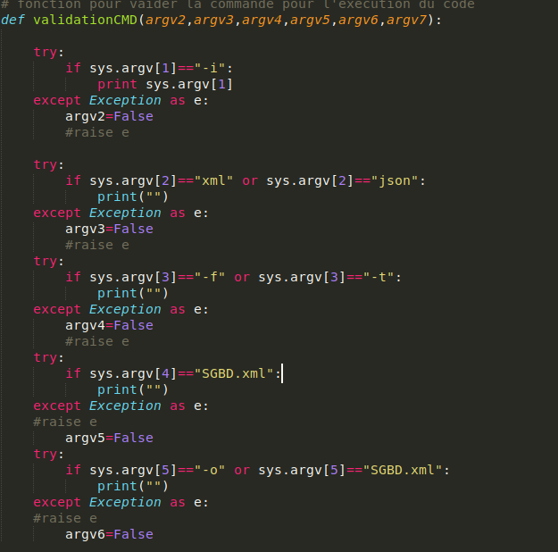

Cette portion de code nous permet de vérifier la validité de la commande.

En fonction de l’option d’entrée, on fait le traitement adéquat.

Validation du fichier XML :

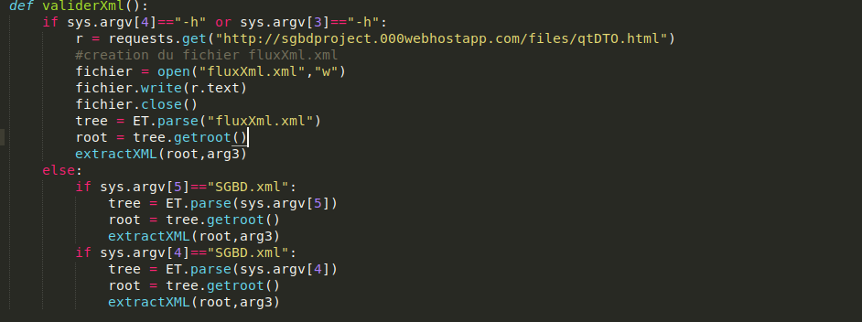

Cette portion de code nous permet de faire la vérification de la validité du fichier XML

Extraction des données du fichier XML : 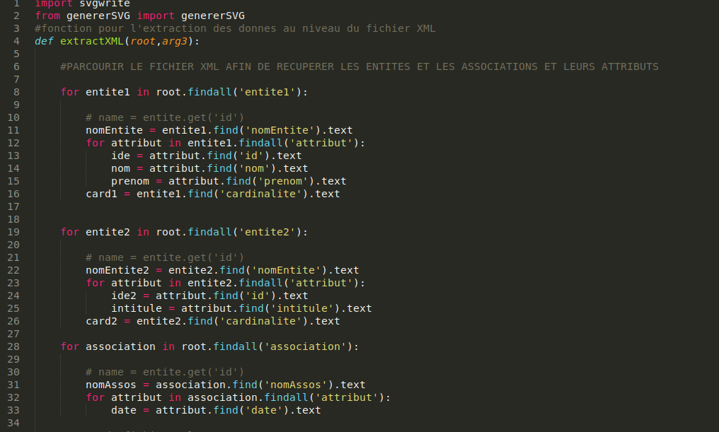Portion de code permettant l’extraction des données du fichier XML.

Validation du fichier Json :

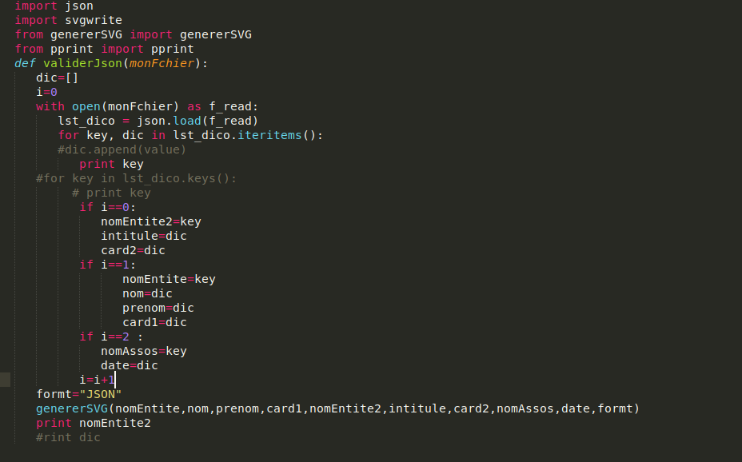

La portion de code vérifiant la validité du fichier json et en extrait les données de celui-ci.

1. Url du dépôt Github [https ://github.com/Alioucbd/PROJET_SGBD](https://github.com/Alioucbd/PROJET_SGBD)

|  |
| --- |
|  |